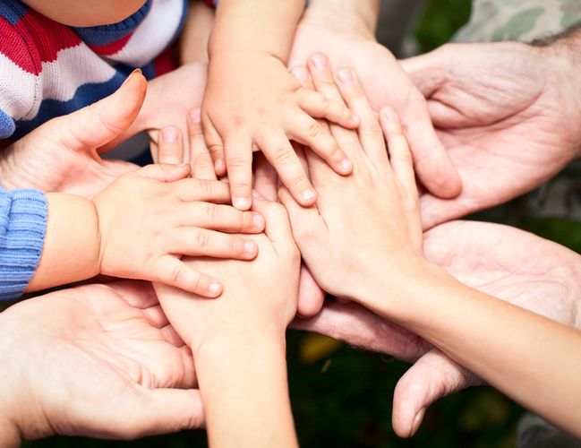

МУНИЦИПАЛЬНОЕ АВТОНОМНОЕ ОБЩЕОБРАЗОВАТЕЛЬНОЕ УЧРЕЖДЕНИЕ «СРЕДНЯЯ ОБЩЕОБРАЗОВАТЕЛЬНАЯ ШКОЛА № 41»
614111, г. Пермь, ул. Серебрянский проезд, 9

2018 год

Социальный педагог – Павлова И.И.

ПАМЯТКА
РОДИТЕЛЮ
(ЖЕСТОКОЕ ОБРАЩЕНИЕ – ЭТО…)

ЖЕСТОКОЕ ОБРАЩЕНИЕ – ЭТО…

«Жестокое обращение с детьми — действия (или бездействие) родителей, законных представителей и других лиц, наносящее ущерб физическому или психическому здоровью ребенка».
Жестокое обращение это не только (физическое) избиение. Не менее травмирующими и опасными могут быть насмешки, оскорбления, унижающие сравнения, необоснованная критика. А более того - это отвержение, холодность, оставление без психологической и моральной поддержки.
«Конвенция о правах ребенка», говорит (ст. 19) защита прав ребенка от всех форм физического или психического насилия, оскорбления или злоупотребления, отсутствия заботы или небрежного обращения, грубого обращения или эксплуатации.
Под жестоким обращением в большинстве случаев родители представляю, побои ребенка за «2» или отвратительное поведение на уроке. А чаще всего жестокое обращение встречается в виде:
Эмоционального насилия - длительная неадекватная реакция взрослых в ответ на экспрессивное поведение ребёнка. Например, с ребенком долго не разговаривают, сердятся, не объясняя причины.
Психологического насилия - длительное неадекватное поведение взрослых, подавляющее личность ребёнка, его творческий и интеллектуальный потенциал. Например, взрослые используют обидные прозвища, обращаются с ребенком как со слугой, с подчиненным.
Экономического насилия - не удовлетворяются его основные потребности, контролируется поведение с помощью денег, не приобретается качественная еда и одежда.
Физического насилия – наказание, шлепок, пинок, подзатыльник, избиение.
Когда шлепая ребенка, Вы учите его бояться Вас, таким образом, проявляя при детях худшие черты своего характера, вы показываете им дурной пример. Физические наказания требуют от родителей меньше ума и способностей, чем любые другие воспитательные меры. Шлепки могут только утвердить, но не изменить поведение ребенка. Наказания вынуждают ребенка опасаться потерять родительскую любовь. Он чувствует себя отверженным и начинает ревновать к брату или сестре, а порой и к родителям. У наказанного ребенка может возникнуть враждебное чувство к родителям. И едва в нем объединятся два чувства: любовь и ненависть, - как сразу возникает конфликт. Который «вылечить» достаточно сложно.
Формы жестокого обращения с ребенком часто возводятся в ранг «нормальной системы воспитания», и такую позицию людей очень трудно скорректировать, долг которых — забота, защита, опека, руководство, помощь и товарищество (это все, что должно вкладываться в понятие «воспитание»). Если Вы шлепаете ребенка под горячую руку, это означает, что Вы хуже владеете собой, нежели требуете от ребенка. Частые наказания побуждают ребенка привлекать внимание родителей любыми средствами.

Чем можно заменить наказание?

- Терпением. Это самая большая добродетель, которая только может быть у родителей.
- Объяснением. Объясняйте ребенку, почему его поведение неправильно, но будьте предельно кратки.
- Неторопливостью. Не спешите наказывать сына или дочь – подождите, пока проступок повторится.
- Наградами. Они более эффективны, чем наказание.

Когда с ребенком все - таки случилось – это страшное жестокое обращение, в первую очередь происходит изменение в поведении ребенка. В любом возрасте, будь это малыш или старшеклассник, поведение меняется всегда и это первый признак, по которому можно определить, что с ребенком или подростком что-то происходит.
В начальной школе: одиночество, замкнутость, стремление к уединению, отсутствие друзей или ухудшение взаимоотношений со сверстниками, боязнь идти домой после школы, низкая успеваемость; - несвойственное возрасту сексуально окрашенное поведение, стремление полностью закрыть тело одеждой, даже если в этом нет необходимости и т.д.
Подростковый возраст: беспричинная долго и вялотекущая депрессия, низкая самооценка, уходы из дома, криминальное, вызывающее или антиобщественное поведение, употребление алкогольных напитков, табака, наркотиков, угрозы или попытки самоубийства, жалобы (порой без причины) на здоровье и т. д.
Кроме этого: задержка умственного и физического развития, задержка речевого, моторного и двигательного развития, резкое ухудшение успеваемость, нервный тик, ночной энурез (даже в подростковом возрасте), беспокойный, тревожный или даже отсутствие сна, тревожность, различные соматические заболевания (ожирение, резкая потеря веса, язва желудка, кожные заболевания, различные аллергии), длительные подавленные состояния, печальный или утомленный вид, опухшие веки, нарушение аппетита, постоянный голод или жажда, санитарно - гигиеническая запущенность, педикулез, стремление любыми способами, вплоть до нанесения самоповреждений, привлечь к себе внимание окружающих и т. д.

Эмоциональная реакция детей
на насилие или жестокость

Ребенок начинает примерять на себя чувство ответственности за насилие. Реакция ребенка: «Если бы я был хорошим, мои родители не делали бы друг другу и мне плохо и больно...».
Чувство вины за постоянное насилие или жестокость могут испытывать дети при частом или непрекращающемся насилии. Постоянное возбуждение. Даже в спокойной обстановке от ребенка можно ожидать вспышки агрессивности. Переживания. Стыд. Беспокойство о будущем. Неуверенность в повседневной жизни заставляет детей думать, что жизнь будет непредсказуемой в будущем.

Ответственность за жестокое
обращение с ребенком

Российским законодательством установлено несколько видов ответственности лиц, допускающих жестокое обращение с ребенком.
Административная ответственность. Кодексом РФ об административных правонарушениях предусмотрена ответственность за неисполнение или ненадлежащее исполнение обязанностей по содержанию, воспитанию, обучению, защите прав и интересов несовершеннолетних — в виде предупреждения или наложения административного штрафа (ст. 5.35 КоАП РФ).
Уголовная ответственность. Российское уголовное законодательство предусматривает ответственность за все виды физического и сексуального насилия над детьми, а также по ряду статей — за психическое насилие и за пренебрежение основными потребностями детей, отсутствие заботы о них.
Гражданско-правовая ответственность. Жестокое обращение с ребенком может послужить основанием для привлечения родителей (лиц, их заменяющих) к ответственности в соответствии с семейным законодательством.

Несколько простых правил

1. Обсудите с ребёнком вопрос о помощи различных служб в ситуации, сопряженной с риском для жизни.
2. Проговорите с ним те номера телефонов, которыми он должен воспользоваться в ситуации, связанной с риском для жизни.
3. Дайте ему ваши рабочие номера телефонов, а также номера телефонов людей, которым вы доверяете.
4. Воспитывайте в ребенке привычку рассказывать вам не только о своих достижениях, но и о тревогах, сомнениях, страхах.
5. Каждую трудную ситуацию не оставляйте без внимания, анализируйте вместе с ним.
6. Обсуждайте с ребенком примеры находчивости и мужества людей, сумевших выйти из трудной жизненной ситуации.
7. Не иронизируйте над ребенком, если в какой-то ситуации он оказался слабым физически и морально. Помогите ему и поддержите его, укажите возможные пути решения возникшей проблемы.
8. Если проблемы связаны только с тем, что ваш ребенок слаб физически, запишите его в секцию и интересуйтесь его успехами.
9. Если кто-либо из числа ваших знакомых и друзей вызывает у вас опасения в отношении вашего ребенка, проверьте свои сомнения и не общайтесь больше с этим человеком.
10. Не опаздывайте с ответами на вопросы вашего ребенка по различным проблемам физиологии, иначе на них могут ответить другие люди.
11. Постарайтесь сделать так, чтобы ребенок с раннего детства проявлял ответственность за свои поступки и за принятие решений.
12. Учите ребенка предвидеть последствия своих поступков, Сформируйте у него потребность ставить вопрос типа: что будет, если… ?
13. Если ваш ребенок подвергся сексуальному насилию, не ведите себя так, как будто он совершил нечто ужасное, после чего его жизнь невозможна.
14. Не обсуждайте при ребенке то, что произошло, тем более с посторонними и чужими людьми.
15. Не формируйте у своего ребенка комплекс вины за случившееся.
16. Не позволяйте другим людям выражать вашему ребенку сочувствие и жалость. Это формирует принятие им установки, что он не такой, как все.
17. Дайте возможность своему ребенку проговорить с вами самую трудную ситуацию до конца и без остатка. Это поможет ему освободиться от груза вины и ответственности.

Ваш ребенок, самое ценное, что есть на земле. Не позволяйте чужим людям «помогать» вашему дорогому, любимому, драгоценному сокровищу. Принимайте его любым, каким бы он не обратился к вам за советом или помощью. Кроме Вас вашему ребенку ни кто не поможет!

